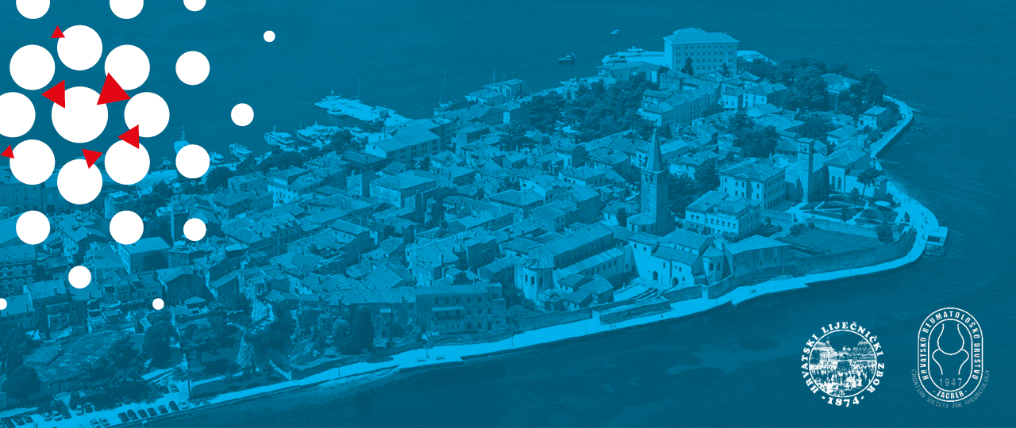

XVII. godišnji kongres Hrvatskog reumatološkog društva Hrvatskog liječničkog zbora, Poreč, hotel Parentium, 15.-18. listopada 2015.

Četvrtak, 15. listopada 2015.
18 00 – 19 00 MSD (Simponi)
Moderator - Branimir Anić
Optimized treatment for axial SpA - Joachim Sieper
19 00 – 19 15 Otvorenje Kongresa
19 15 – 20 00 Predavanje u spomen Drage Čopa – Laszlo Czirjak:
Sveukupna obilježja i rana dijagnoza u bolesnika s bolestima vezivnog tkiva (Overall characteristics and early diagnosis of patients with connective tissue diseases)
Petak, 16. listopada 2015.
08 30 – 12 00 Osteoartritis (Đurđica Babić-Naglić, Duška Martinović-Kaliterna)
08 30 – 08 50 Izazov ranog OA koljena (The challenge of early knee osteoarthritis) – Alberto Migliore, Emanuele Bizzi
08 50 – 09 10 OA - mehanički poremećaj ili upalna bolest? – Nadica Laktašić-Žerjavić
09 10 – 09 30 Uloga biomarkera – Mislav Radić
09 30 – 09 50 Rani vs uznapredovali OA s aspekta radiologa – Kristina Potočki, Dubravko Bajramović, Luka Novosel
09 50 – 10 00 Rasprava
10 00 – 10 30 Stanka
10 30 – 10 50 Preporuke za liječenje OA - Simeon Grazio
10 50 – 11 10 Vježbe su DMARD - Tea Schnurrer-Luke-Vrbanić
11 10 – 11 30 Ortopedski pristup liječenju OA – Domagoj Delimar, Krešimir Crnogaća, Goran Bićanić
11 30 – 12 00 Rasprava i izabrani radovi
12 00 – 12 20 Rana sklerodermija (Early scleroderma) – Silvia Bellando Randone, Marco Matucci Cerinic
12 30 – 13 30 Pliva (Alpha D3, Celixib)
Važnost vitamina D za bolesti kostiju i zdravlje ljudi - Zlatko Giljević Alfakalcidol - aktivni oblik vitamina D u liječenju osteoporoze - Nadica Laktašić Žerjavić
Celekoksib – nesteroidi antireumatik bolje podnošljiosti - Srđan Novak
13 30 – 15 00 Stanka
15 00 – 16 30 UZ radionica (Porin Perić, Tatjana Kehler, Nadica Laktašić-Žerjavić)
15 00 – 15 20 Novosti u primjeni dijagnostičkog ultrazvuka u reumatologiji – Porin Perić, Marijana Pervan, Doroteja Perić
15 20 – 16 30 Praktični rad (Mislav Cerovec, Darija Granec, Silva Pukšić)
16 30 – 17 00 Stanka
17 00 – 17 30 Alvogen – Hospira (Inflectra)
Prava vrijednost biosličnog infliksimaba u liječenju upalnih reumatskih bolesti – hrvatsko iskustvo - Branimir Anić, Simeon Grazio, Duška Martinović-Kaliterna
17 30 – 18 30 Razgledavanje postera (Božidar Ćurković, Branimir Anić)
18 30 – 19 00 Amgen (Prolia)
Moderator – Branimir Anić
Denosumab - učinkovito i sigurno liječenje osteoporoze uz održavanje normalne strukture kosti
Učinci denosumaba na histologiju i histomorfologiju koštanog tkiva - Zlatko Giljević
Naša klinička iskustva s denosumabom - Marina Gradišer
Subota, 17. listopada 2015.
08 30 – 12 00 Reumatske bolesti i malignomi (Jadranka Morović-Vergles, Srđan Novak)
08 30 – 08 50 Reumatske i maligne bolesti – gdje je povezanost? – Višnja Prus, Jasminka Milas-Ahić, Željka Kardum, Ivana Kovačević
08 50 – 09 10 Paraneoplastički sindromi u reumatologiji - Miroslav Mayer, Branimir Anić
09 10 – 09 30 Sjögrenov sindrom i limfoproliferativne bolesti – Joško Mitrović, Jadranka Morović-Vergles
09 30 – 09 50 Liječenje reumatskih bolesti i malignomi - Srđan Novak
09 50 – 10 00 Rasprava
10 00 – 10 30 Stanka
10 30 – 10 50 Reumatska polimialgija, temporalni arteritis i malignomi – postoji li povezanost? Daniela Marasović –Krstulović, Ivona Božić, Katarina Borić
10 50 – 11 10 Sistemska skleroza i maligne bolesti - Dijana Perković, Duška Martinović-Kaliterna
11 10 – 12 00 Rasprava i izabrani radovi
12 00 – 13 00 Roche (RoActemra)
Moderator - Đurđa Babić Naglić
Tocilizumab – iskustvo - fleksibilnost - inovativnost
Učinkovitost tocilizumaba na odabrane zglobne i sistemske učinke IL-6 u reumatoidnom artritisu - Branimir Anić
Komorbiditeti u bolesnika s reumatoidnim artritisom i primjena glukokortikoida – Duška Martinović -Kaliterna
Sigurnost primjene tocilizumaba - potvrda rezultata kliničkih studija u analizi podataka iz svakodnevene prakse - Srđan Novak
Podudaraju li se ciljevi/očekivanja liječnika i bolesnika u liječenju RA? - Jadranka Morović Vergles
13 00 – 14 00 REUMATLON – Hrvatsko reumatološko društvo i Desetljeće bolesti kostiju i zglobova – Miroslav Mayer, Pavao Vlahek
14 00 – 15 30 Stanka
15 30 – 16 00 Oktal Pharma – Celltrion (Remsima)
Moderator – Đurđa Babić-Naglić
Norveški pogled na primjenu biosličnih lijekova u reumatologiji – Tore Kvien
16 00 – 17 00 Mlada reumatologija (Marko Barešić, Maja Lodeta, Joško Mitrović)
17 00 – 17 30 Stanka
17 30 – 18 30 Slobodne teme (Mirna Sentić, Simeon Grazio )

Nedjelja, 18. listopada 2015.
10 00 – 11 00 Sastanak Uredničkog odbora časopisa Reumatizam
11 00 – 12 00 Sastanak Upravnog odbora Hrvatskog reumatološkog društva
Završetak Kongresa

XXVI. edukacijski tečaj Društva medicinskih sestara, tehničara i fizioterapeuta u reumatologiji i rehabilitaciji, Poreč, hotel Parentium, 15.-18. listopada 2015.

Teme:
- Zdravstvena njega oboljelih od osteoartritisa
- Maligna oboljenja u sklopu reumatskih bolesti
- Rehabilitacija oboljelih od osteoartritisa
- Slobodne teme

Sastanak predstavnika udruga bolesnika (Hrvatska liga protiv reumatizma, Remisija, Udruga oboljelih od kolagenoza, Hrvatska udruga oboljelih od sklerodermije), Poreč, hotel Parentium, 15.-18. listopada 2015.

Teme:
- Kvantitativna klinička reumatologija s aspekta bolesnika
- Slobodne teme

